### Тест 26.2.3. Открытие формы «Добавить посетителя» при добавлении разовой заявки.

|  |  |
| --- | --- |
| **Дата** | **Внесение изменений. Примечание.** |
| 18.07.18 | Добавлена возможность выбрать организацию. |

|  |  |
| --- | --- |
| **Дата** | **Прохождение.** |
|  |  |

**Цель — убедиться в корректности формы «Добавить посетителя» при добавлении разовой заявки.**

**Последовательность действий:**

|  |  |
| --- | --- |
| **Действие** | **Результат** |
| Выполняем добавление заявки(тест 26.2.1):   * открыть форму «Заявки» (Тест 26.1.1.); * войти на вкладку «Разовые заявки»; * нажать кнопку «Новый»; | Форма «Заявки» открывается в режиме добавления разовой заявки |
| Нажимаем кнопку «Добавить» | - Посередине формы «Заявки» открывается форма «Добавить посетителя»;  - поля «Посетитель», «Организация», «Принимающее лицо» - не доступны для редактирования.  - исходный фокус на кнопке «...» рядом с Посетитель «Посетители»,  - форма выполнена в едином для приложения стиле.  - поля «Время от...» «Время до...» выполнены в едином стиле для полей даты времени, единственное маска не только по дате, но и по времени, по умолчанию текущие дата время;  - чекбокс «Не активет» без галочки;  - заголовок окна «Добавить посетителя» |
| Проходим табом по форме | Последовательность контролов: «...» рядом с «Посетитель» → «х» рядом с «Посетитель» → «...» рядом с «Принимающее лицо» → «х» рядом с «Принимающее лицо» → «Время от..» → «Время до..» → Проходы → чекбокс «Не активен» → Ок → Отмена → «...» рядом с «Посетитель» |
| Проходим enter по форме | Последовательность контролов: «...» рядом с «Посетитель» → нажатие «...» рядом с «Посетитель» → после закрытия формы добавления посетителя - «...» рядом с «Принимающее лицо» → нажатие кнопки «...» рядом с «Принимающее лицо» → после закрытия формы добавления принимающего лица «Время от..» → «Время до..» → Проходы → чекбокс «Не активен» → Ок → нажатие Ок |
| Вводим различные комбинации данных в окно, нажимаем Ок или Отмена, затем открываем окно снова | Данные в форме «Добавить посетителя»должны соответствовать данным в списке, обязательные к заполнению поля «Посетитель», «Проходы». При незаполнении должно выдаваться сообщение об ошибке. |
| Escape – клавиша эквивалентная кнопке Отмена |  |

**Изменение от 18.07.18**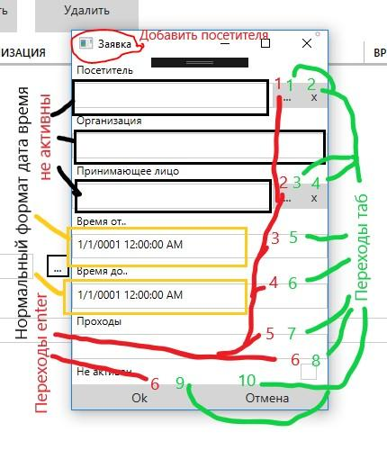

**Необходимо поменять:**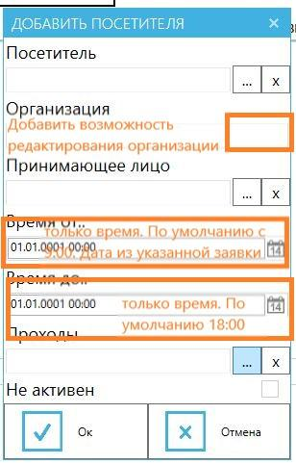

1. Добавить возможность редактирования организации. По умолчанию, при выборе посетителя, организация, к которой привязан. Возможно заменить организацию. Для этого необходимо добавить поле в таблицу OrdersElements;
2. Указать должность посетителя, которую также можно будет поменять. Должность вводится в свободном стиле.
3. Указываем только время от и до... Дату менять нельзя, она должна соответствовать Дате действия заявки.
4. По умолчанию время от... - 9:00;
5. По умолчанию время до...- 18:00;
6. Должен быть изменён проход по таб: ...«х» рядом с «Посетитель» → «...» рядом с «Организация» → «х» рядом с «Организация» → …;
7. Проход по enter остаётся прежним.